Домашнее задание на 20.12.18

1 | 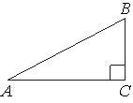  В треугольнике ABC угол C равен 90°, BC=3, AB=5. Найдите cosB.
2 | 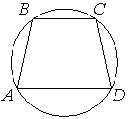  Угол A трапеции ABCD с основаниями AD и BC, вписанной в окружность, равен 69°. Найдите угол C этой трапеции. Ответ дайте в градусах.
3 | Четырёхугольник ABCD вписан в окружность. Угол ABD равен 38°, угол CAD равен 54°. Найдите угол ABC. Ответ дайте в градусах. 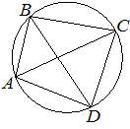
4 | На клетчатой бумаге с размером клетки 1×1 изображён треугольник. Найдите его площадь. 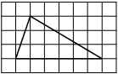
5 | В треугольнике ABC известно, что AB=BC, ∠ABC=148°. Найдите угол BCA. Ответ дайте в градусах. 